
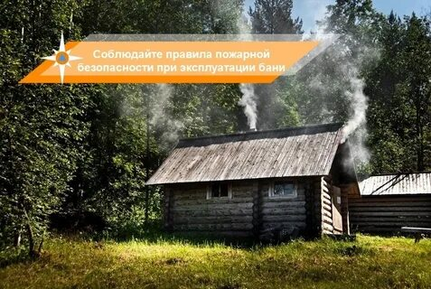
Одной из самых распространенных причин пожаров в частном жилье становится печь, эксплуатируемая в бане. Основные причины таких возгораний – нарушение правил пожарной безопасности при её устройстве и эксплуатации.
Печь в бане – это огнеопасное сооружение. За несколько часов печь может нагреться до температуры 800 градусов. Древесные материалы воспламеняются уже при температуре 250-300 градусов. При кладке и расположении печи внутри строения необходимо это учитывать. Особую опасность представляют трещины в кладке печи, в противопожарной разделке, в дымовых каналах, которые образуются вследствие действия высокой температуры. Также возгорание сажи, накопившейся в каналах в большом количестве, может послужить причиной пожара. Необходимо регулярно проверять дымовые трубы и дымовые каналы на предмет появления трещин, очищать трубы от накопившейся сажи. При растопке печи необходимо следить за тем, чтобы тлеющие угольки не выпали из топки, не допускать перекала печи. Перед дверцей топки печи должен быть предусмотрен металлический предтопочный лист размерами 500х700 мм, широкой стороной к печи, который предотвращает возгорание пола от случайно выпавших углей. В местах, где сгораемые и трудносгораемые конструкции бани (стены, перегородки, перекрытия, балки и т.п.) примыкают к печам и дымовым трубам, следует обязательно предусматривать противопожарные разделки из несгораемых материалов. Выносить золу и несгоревшие угли из топок печей необходимо в места, в которых отсутствует потенциальная горючая среда, предварительно пролив их водой. В современных банях используются все достижения современной жизни: освещение, обогреватели, вентиляторы, кондиционеры и т.п. Следите за состоянием электропроводки, розеток и выключателей.
Не стоит забывать и про элементарные «вещи»: нельзя в бане пить спиртное, курить, сушить над печкой одежду, оставлять её без присмотра. Помните, пожарная безопасность бани практически полностью лежит на ваших плечах!
Соблюдая все меры предосторожности, осуществляя правильный уход за печью, вы будете долгие годы наслаждаться своей любимой баней.
Убедительно просим вас соблюдать элементарные правила пожарной безопасности. Будьте предельно внимательны и осторожны в обращении с огнём. Только ваша осмотрительность и внимательность убережёт вас и ваших близких от беды!
Помните о номерах телефонов вызова служб экстренного реагирования.
При первых признаках пожара звоните 101 или 112.

С уважением Рауил Хабиров инструктор противопожарной профилактики Госкомитета РБ по ЧС.

